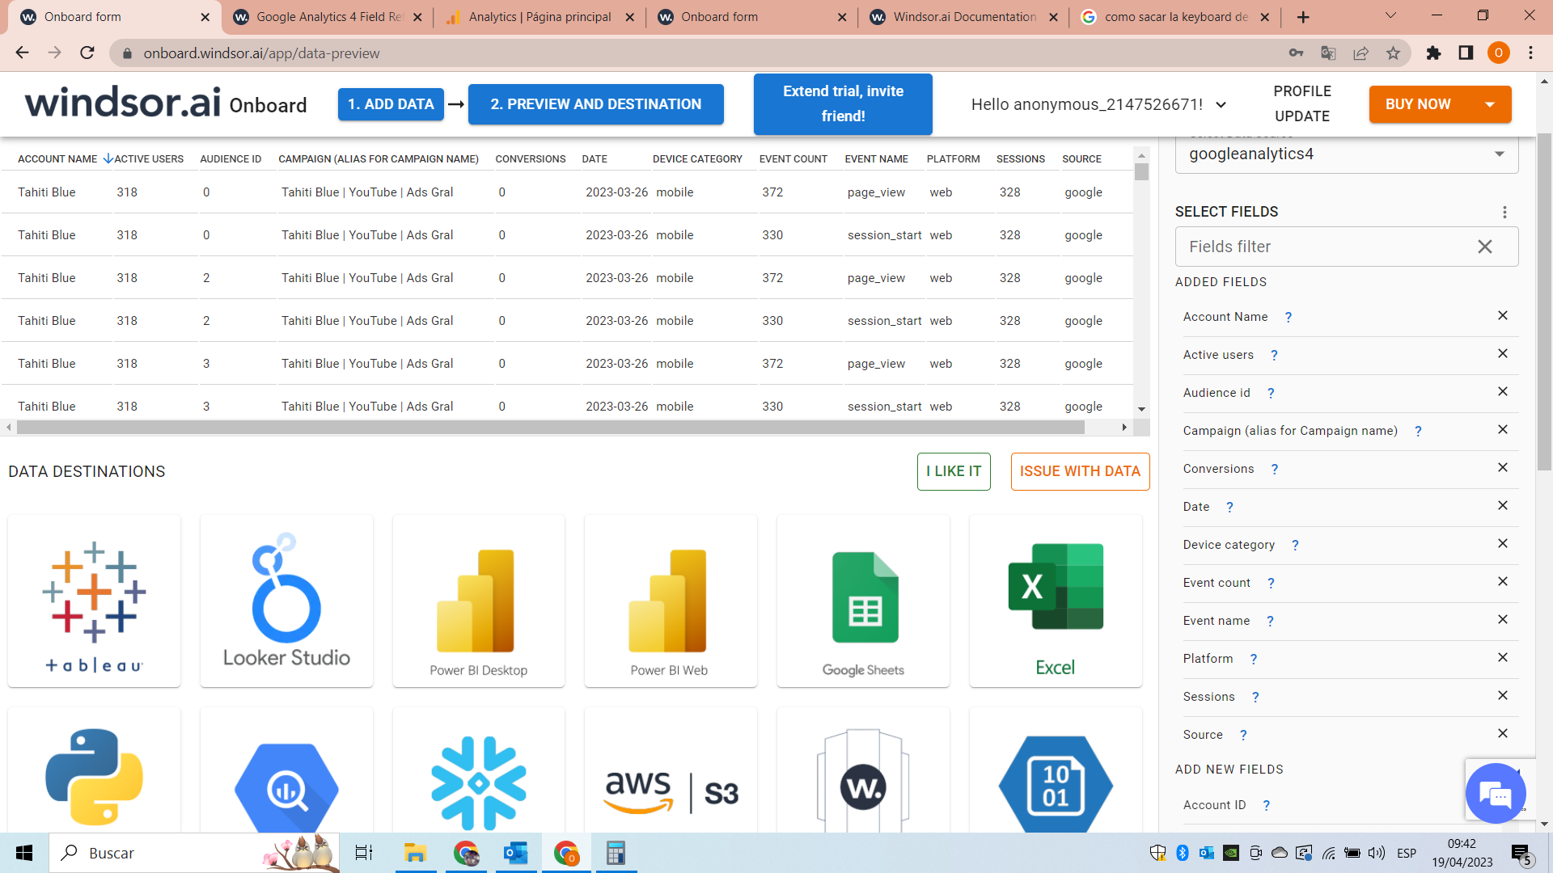No salia conversiones se e quito los vents y salia conversioens

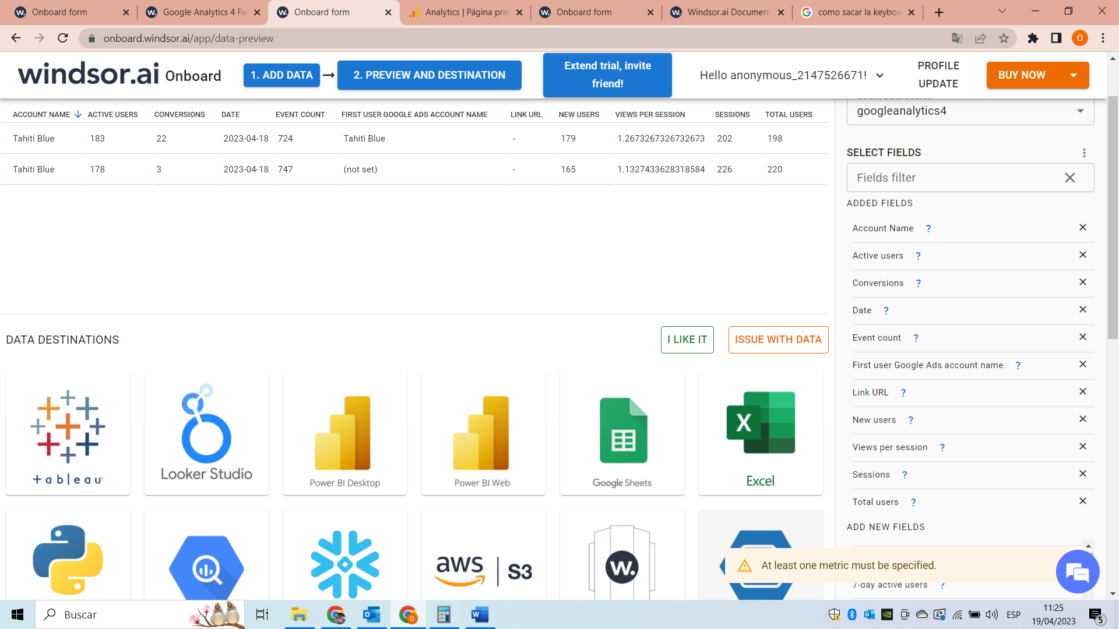SALIERON LAS COVERSINES

QUEDAMS CON ESTE PRIMER CUADRO DONDE SALEN LAS CONVERSIONES DASBOARD

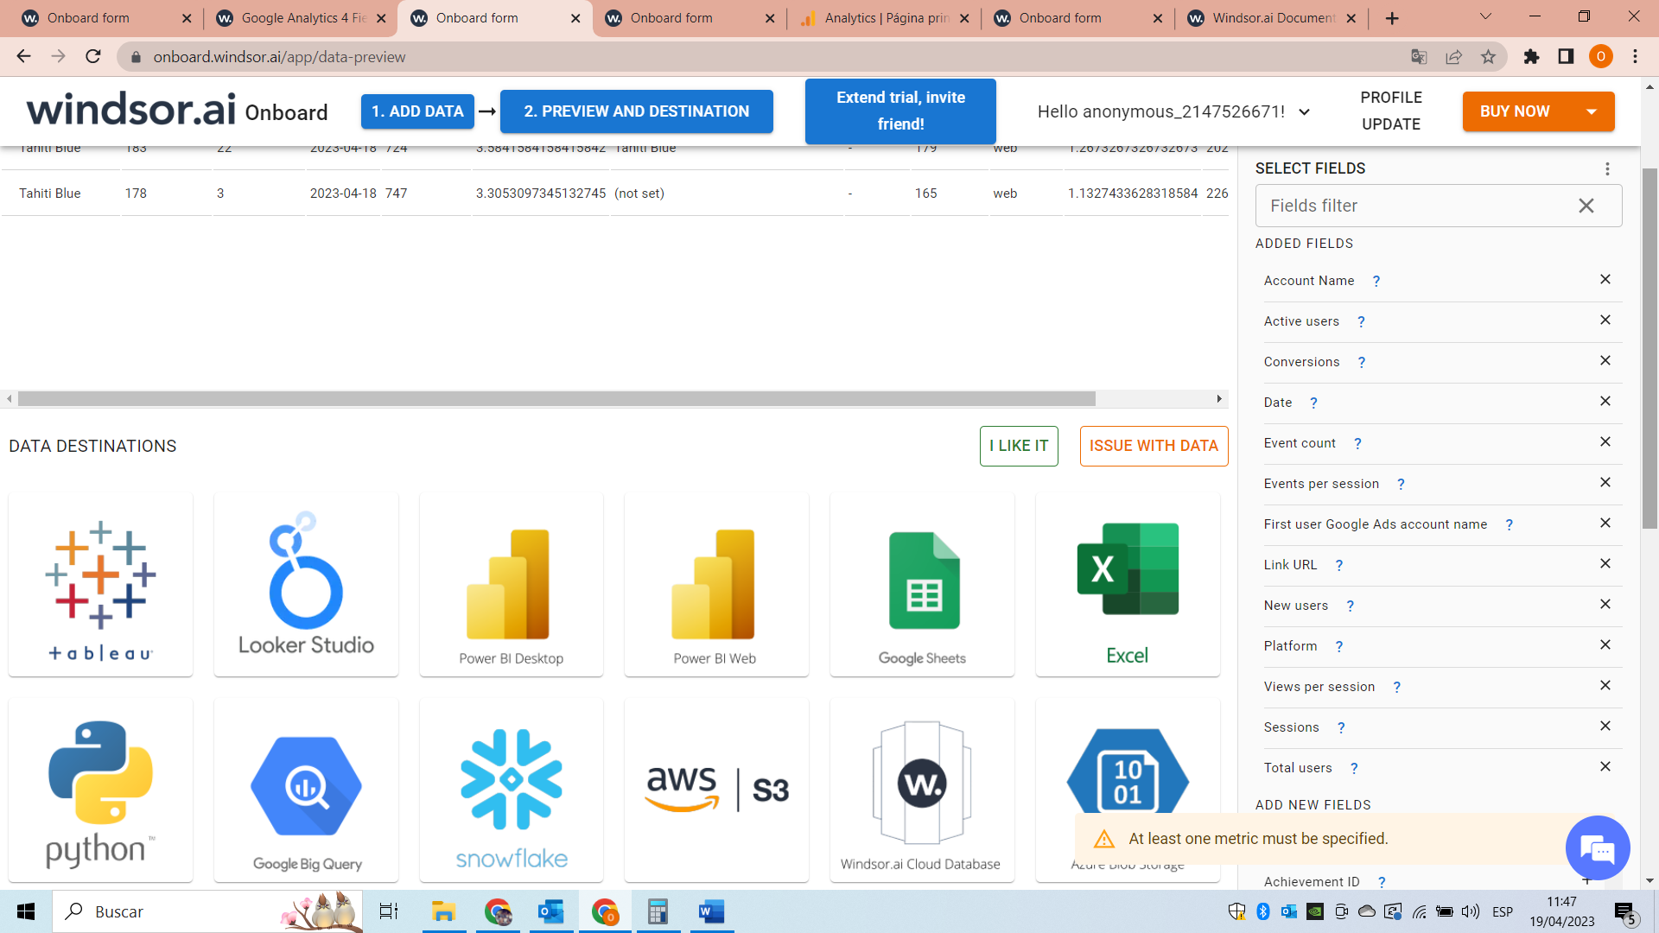

DASHBOARD SEGUNDO DONDE SALEN LAS SESSIONES PERO NO SALIA POR LOS DOS EVENT

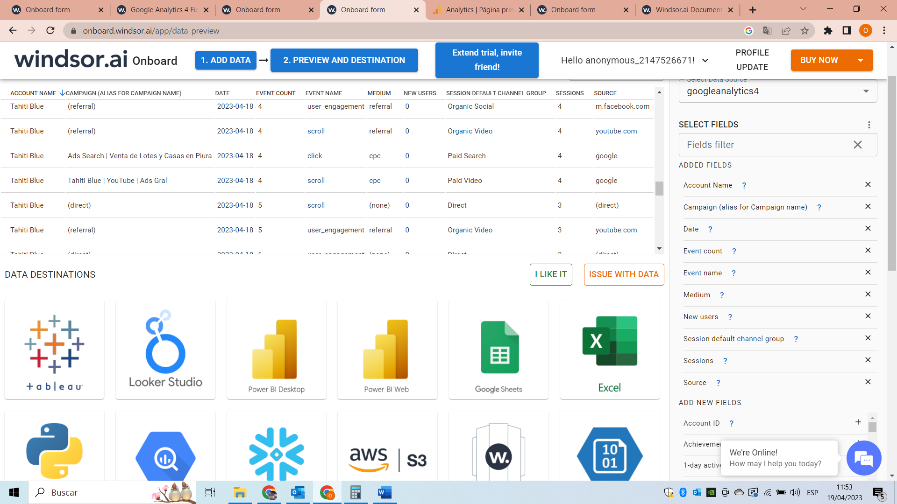

ESTE SI SALE DASHBOARDA 2 DE ANALYTICS

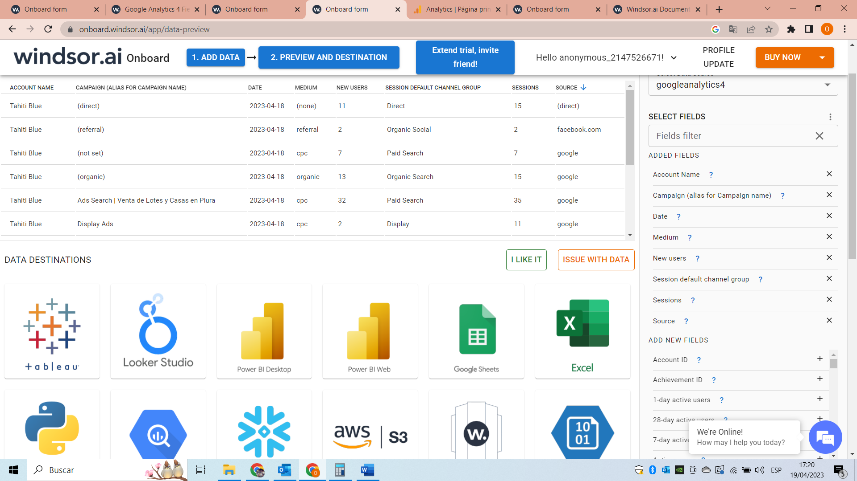

**SE CREO E DASHBOARD BASADO EN ESTOS CAMPOS**

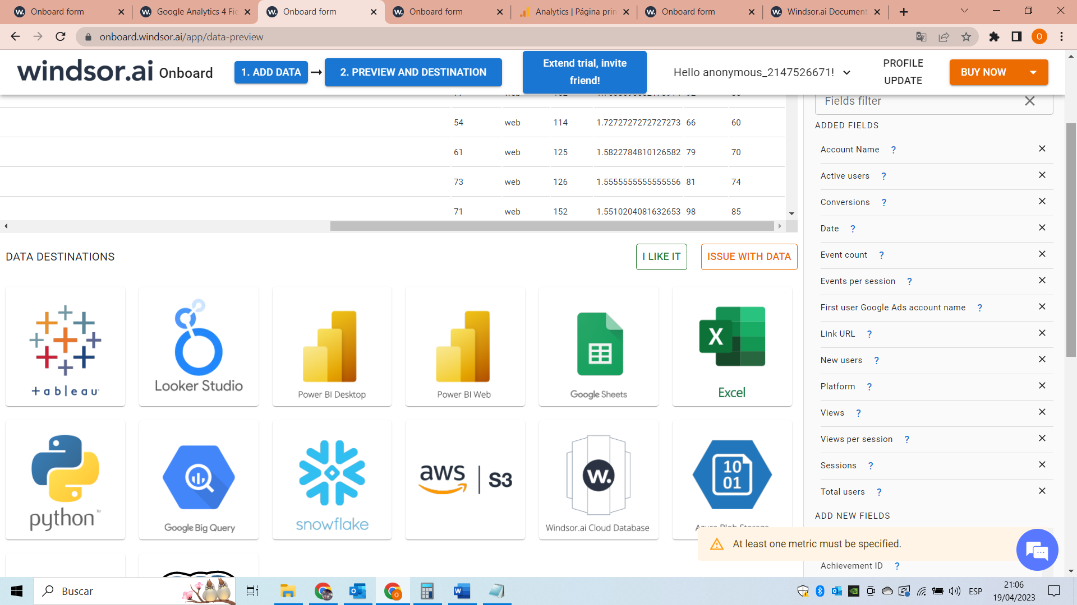

**SEGUNDO DASHBOARD SE DEBE CREAR CON ESTAS MEDIDAS (derecha vale)**

